INDICAÇÃO Nº 638/2025.

INDICA AO PODER EXECUTIVO MUNICIPAL A NECESSIDADE DE TOMAR MEDIDAS, POR MEIO DA SECRETARIA MUNICIPAL DE OBRAS, VIAÇÃO E SERVIÇOS PÚBLICOS (SMOVSP) E SECRETARIA MUNICIPAL DE AGRICULTURA E MEIO AMBIENTE (SMAMA), VISANDO À REALIZAÇÃO DE ESTUDOS TÉCNICOS PARA A IMPLANTAÇÃO DE CESTOS COLETORES DE RESÍDUOS NAS BOCAS DE LOBO (BUEIRO), ESPECIALMENTE EM ÁREAS COM HISTÓRICO DE ALAGAMENTOS E DESCARTE IRREGULAR DE LIXO.

Fundamentado nos termos do Regimento Interno deste Poder Legislativo Municipal, requeremos à Mesa, ouvido o Soberano Plenário seja enviado cópia deste expediente ao Senhor Alexandre Lopes de Oliveira, Excelentíssimo Prefeito Municipal de Campo Verde.

SALA DAS SESSÕES;
Em 17 de novembro de 2025.

JOSÉ ANTONIO DE LIMA
Vereador

JUSTIFICATIVA

Como é do conhecimento de nossos Ilustres Pares, represento neste Parlamento Municipal, a necessidade de tomar medidas, por meio da Secretaria Municipal de Obras, Viação e Serviços Públicos (SMOVSP) e Secretaria Municipal de Agricultura e Meio Ambiente (SMAMA), visando à realização de estudos técnicos para a implantação de cestos coletores de resíduos nas bocas de lobo (bueiro), especialmente em áreas com histórico de alagamentos e descarte irregular de lixo.

A instalação de cestos coletores de resíduos representa uma alternativa moderna e eficaz para reduzir entupimentos na rede de drenagem urbana, minimizando alagamentos em períodos de chuvas intensas. Além disso, evita que resíduos sólidos cheguem aos cursos d'água, contribuindo diretamente para a preservação ambiental.

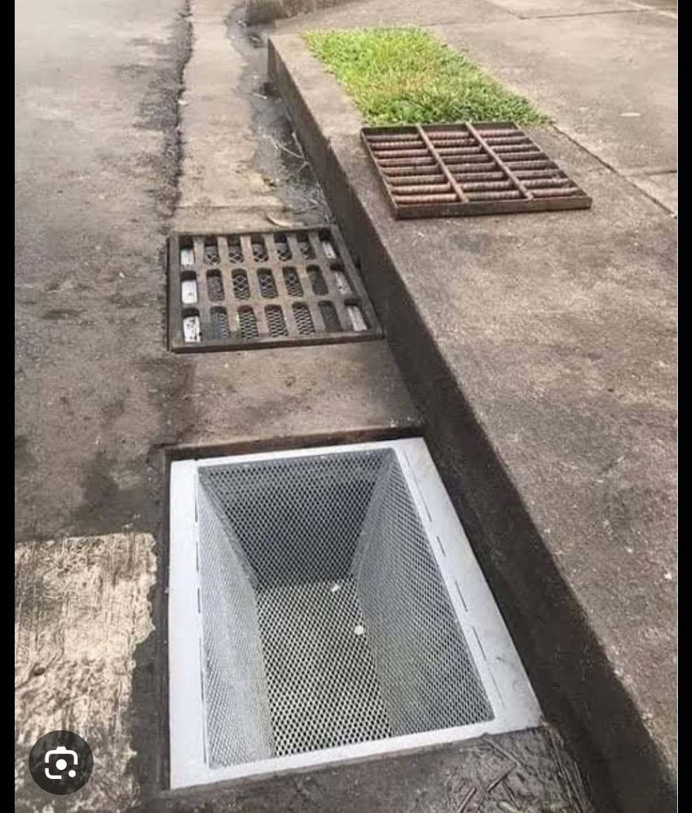
A medida também reduz os custos com manutenção de galerias pluviais e reforça a importância da educação ambiental, sendo possível inclusive monitorar o volume de resíduos descartados de forma inadequada.

Por ser uma propositura de vital importância, espero contar com o unânime apoio dos Edis e o pronto atendimento pelo Prefeito Municipal.

